学習日： 月 日（ ）
小学校国語 No. D4
【小学校国語・ワークブック】

ローマ字で書こう⑤
ローマ字で書こう
学 年
中

年 組 氏名

かい

たい

あみ

うめ

えだ
おの

学習日： 月 日（ ）
小学校国語 No. D4

【小学校国語・ワークブック】
解答例

ローマ字で書こう⑤
ローマ字で書こう
学 年
中

年 組 氏名

i
ｓ
ａ
ｅ
ｍ
ｋ
ａ
ｅ
ｍ

学習日： 月 日（ ）
小学校国語 No. D4

【小学校国語・ワークブック】

ローマ字で書こう⑥
学 年
中

年 組 氏名

■人の名前や地名をローマ字で書くときは、はじめの字を大文字で書きます。
◆日本地図をみて、ローマ字で地名を書きましょう。
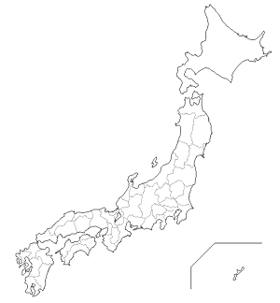

学習日： 月 日（ ）
小学校国語 No. D4

【小学校国語・ワークブック】
解答例

ローマ字で書こう⑥
ローマ字で書こう
学 年
中

年 組 氏名

■人の名前や地名をローマ字で書くときは、はじめの字を大文字で書きます。
◆日本地図をみて、ローマ字で地名を書きましょう。

